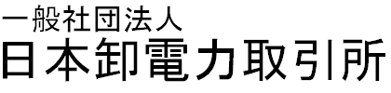一般社団法人日本卸電力取引所 御中

追加ユーザ登録抹消依頼書
下記の取引システムにログオンするためのユーザアカウントの登録抹消を依頼します。

申請年月日
取引会員名
取引会員代表者 |  | 印

記

ユーザＩＤ

以上

